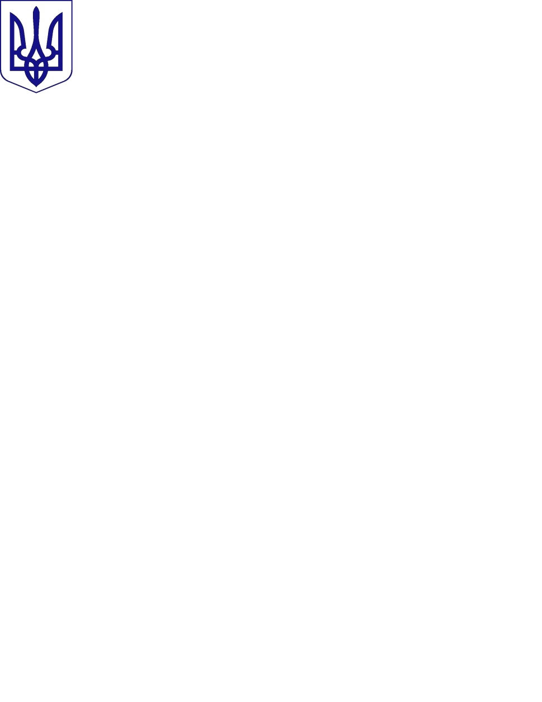

МІНІСТЕРСТВО ОСВІТИ І НАУКИ УКРАЇНИ

**УКРАЇНСЬКИЙ ДЕРЖАВНИЙ ЦЕНТР ПОЗАШКІЛЬНОЇ ОСВІТИ**

**(УДЦПО)**

Кловський узвіз 8, м. Київ, 01021; (044) 253-75-25; +38 (050) 566-89-50; +38 (097) 751-98-81; +38 (063) 673-19-61

E-mail: [udcpoua@gmail.com](mailto:ukrc@i.ua); estetudcpo@gmail.com; texnudcpo@gmail.com; <http://udcpo.gov.ua>

C:\Documents and Settings\Admin\Рабочий стол\Бе.jpg

Від 10 травня 2023 р. № 05-13

На № ______ від ________ 20 ___ р.

|  |  |
| --- | --- |
|  | Директорам обласних та Київського міського центрів науково-технічної творчості учнівської молоді |

Про проведення Всеукраїнських відкритих змагань з трасових автомоделей серед учнівської молоді (юнаки до 14 років)

(IV ранг) (очних)

Відповідно до наказу Міністерства освіти і науки України від 28.11.2022 № 1063 «Про затвердження Плану всеукраїнських і міжнародних організаційно-масових заходів з дітьми та учнівською молоддю на 2023 рік (за основними напрямами позашкільної освіти) та Розпорядження Тернопільської

обласної військової адміністрації «Про введення вдію рішення ради оборони від 05 травня 2023 року № 22», з 01 по 04 червня 2023 року у м. Ланівці Тернопільської області на базі Міського комунального будинку дитячої та юнацької творчості (ЛМКБДЮТ) відбудуться Всеукраїнські відкриті змагання з трасових автомоделей серед учнівської молоді (юнаки до 14 років) (IV ранг) (очних) (далі – Змагання). Програма (Регламент) проведення заходу додається.

Відповідно до угоди про співпрацю між Українською федерацією автомодельного спорту зі статусом «Національна» (далі Федерація) та Українським державним центром позашкільної освіти (далі –УДЦПО) від 11.11.2019 року, організація та проведення Змагань покладається на Федерацію. До участі у Змаганнях запрошуються команди закладів позашкільної освіти та іншим закладам, установам, організаціям, що отримали виклик від Українського державного центру позашкільної освіти. До складу команди може бути включено: до 9 учасників, 1 керівник команди, 1 тренер.

За пропозицією Федерації та погодженням УДЦПО до участі у змаганнях

включені класи моделей «Ретро» та «G-12» для вікової категорії «юніори» (до

18 років згідно з Правилами).

Заїзд і реєстрація учасників – 01 червня 2023 року до 09: 00 год. за

адресою: Тернопільська область, м. Ланівці, вул. Волинська, 8, Ланівецький міський комунальний будинок дитячої та юнацької творчості.

Від’їзд учасників – 04 червня ц2023 року після 18.30 год. Просимо завчасно придбати квитки на зворотний шлях.

Витрати на проїзд, проживання та харчування учасників та осіб, які їх

супроводжують, здійснюються за рахунок організації, що відряджає. Орієнтовна вартість проживання – від 250,00 грн/добу, харчування – від 80,00

грн/добу.

Збереження життя і здоров’я учасників, дотримання учасниками діючих вимог режимних, безпекових та протиепідемічних заходів у дорозі та під час проведення заходу забезпечують супроводжуючі особи.

Для участі у заході просимо подати заявку до 25 травня 2023 року на електронну пошту [texn@i.ua](mailto:texn@i.ua) та [pluta.valera@gmail.com](mailto:pluta.valera@gmail.com)

Додаткова інформація за тел. у м. Київ: (098) 839 49 07 (контактна особа – Хміль Ігор Леонідович).

Директор Геннадій ШКУРА

Ірина Левіна (044) 253-75-25

|  |  |
| --- | --- |
|  | Додаток  до листа УДЦПО  від 10.05.2023р. № 05-13 |

Програма (Регламент)

проведення Всеукраїнських відкритих змагань з трасових автомоделей

серед учнівської молоді (юнаки до 14 років) (IV ранг)

1. **Цілі та завдання**

1.1. Всеукраїнські відкриті змагання з трасових автомоделей серед учнівської молоді (юнаки до 14 років) (IV ранг) (далі – Змагання) проводяться відповідно до Закону України «Про освіту», Закону України «Про позашкільну освіту», Положення «Про Всеукраїнські відкриті заходи із спортивно-технічних видів спорту та інших напрямів технічної творчості серед дітей та учнівської молоді», затвердженого наказом Міністерства освіти і науки України від 13.11.2017 року № 1468, зареєстрованого в Міністерстві юстиції України 05.12.2017 року за №1471/31339 (далі – Положення)та Договору про співпрацю Українського державного центру позашкільної освіти Міністерства освіти і науки України та Комітету з фізичного виховання та спорту Міністерства освіти і науки України від 13.11.2017 року № 46.

1.2. Змагання є IV фінальним етапом Змагань.

1.3. Змагання проводяться з метою:

підготовки спортивного резерву для збірних команд України з автомодельного спорту;

сприяння популяризації та подальшого розвитку автомодельного спорту в Україні серед учнівської молоді;

підвищення рівня фізичної підготовки, технічної і практичної майстерності учасників;

формування в учасників високої патріотичної свідомості та відродження українських національних традицій;

організації оздоровлення, відпочинку та змістовного дозвілля учнів, формування у них навиків здорового способу життя.

1. **Строки і місце проведення змагань**

2.1. Змагання проводиться з 01 – 04 червня 2023 року за адресою: Тернопільська область, м. Ланівці, вул. Волинська, 8, Лановецький міський комунальний будинок дитячої та юнацької творчості.

**Організація та керівництво проведенням змагань**

3.1. Загальне керівництво організацією та проведенням Змагань здійснюється Українським державним центром позашкільної освіти (далі –УДЦПО), Українською федерацією автомодельного спорту зі статусом «Національна» (далі – Федерація) за підтримки Комітету з фізичного виховання та спорту Міністерства освіти і науки України (далі - Комітет).

3.2. Відповідальність за підготовку місця змагання, дотримання діючих вимог режимних, безпекових та протиепідемічних заходів та безпосереднє проведення Змагань покладається на Федерацію, місцевого організатора, головну суддівську колегію, персональний склад якої пропонує Федерація та затверджує УДЦПО.

3.3. Змагання проводяться згідно з державними «Правилами спортивних змагань з автомодельного спорту» (далі – Правила).

3.4. Змагання проводяться за умови дотримання карантинних норм, а також інших вимог законодавства в частині запровадження посилених протиепідемічних заходів на території їз значним поширенням гострої респіраторної хвороби COVID-19, спричиненої коронавірусом SARSCoV-2, з урахуванням фактичних обставин щодо епідемічної ситуації та зонування на дату проведення змагань, і відповідно до вимог одночасного перебування учасників (спортсменів, тренерів, суддів) у спортивній споруді (місці проведення змагань).

3.5. В умовах дії на території України воєнного стану у зв’язку із триваючою широкомасштабною збройною агресією російської федерації проти України відповідно до Указу Президента України від 24 лютого 2022 року № 64/2022 «Про введення воєнного стану в Україні», затвердженого Законом України від 24 лютого 2022 року 2102-ІХ (зі змінами, внесеними Указом Президента України від 14 березня 2022 року № 133/2022, затвердженим Законом України від 15 березня 2022 року № 2119-ІХ, Указом Президента України від 18 квітня 2022 року № 259/2022, затвердженим Законом України від 21 квітня 2022 року № 2212-ІХ, Указом Президента України від 17 травня 2022 року № 341/2022, затвердженим Законом України від 22.05.2022 № 2263-ІХ, Указом Президента України від 12.08.2022 № 573/2022, затвердженим Законом України від 15.08.2022 № 2500-ІХ та Указом Президента України від 07.11.2022 №757/2022, затвердженого Законом України від 16.11.2022 № 2738-ІХ), проведення змагання здійснюється з дотриманням вимог Законів України «Про національну безпеку України» та «Про правовий режим воєнного стану».

1. **Учасники змагань**

4.1. До участі у Змаганнях запрошуються команди закладів позашкільної освіти України та інших закладів, установ, організацій, які отримали виклик від УДЦПО. До заліку серед областей допускаються команди, які подали заявку, затверджену обласним закладом позашкільної освіти.

4.2. До участі у Змаганнях допускаються учасники до 14 років (згідно з

Правилами).

4.3. За пропозицією Федерації до участі у змаганнях включені класи моделей «Ретро-юніор» та «G-12» для вікової категорії «юніори» (до 18 років згідно з Правилами).

4.4. Склад команди: до 9 чол., учасники, тренер, керівник.

4.5. У випадку направлення на Змагання команди з одним дорослим, він виконує функції тренера, що супроводжує учасників Змагань. При цьому з метою забезпечення постійного нагляду за учасниками команди до участі в суддівстві Змагань і на наради керівників команд така особа не допускається.

1. **Характер заходу**

5.1**.** Змагання особисто-командні. Класи моделей: «Ретро-юнаки», G-12st, G-12, «Ретро-юніори».

1. **Програма (розклад) проведення змагань**

6.1. Під час проведення змагань, з метою вшанування світлої пам'яті, громадянської відваги і самовідданості, сили духу, стійкості та героїчного подвигу воїнів, полеглих під час виконання бойових завдань із захисту державного суверенітету та територіальної цілісності України, мирних громадян, які загинули унаслідок збройної агресії Російської Федерації проти України, відповідно до Указу Президента України від 16 березня 2022 року № 143/2022 «Про загальнонаціональну хвилину мовчання за загиблими внаслідок збройної агресії Російської Федерації проти України», проводити щоденно о 09 годині 00 хвилин загальнонаціональну хвилину мовчання за співвітчизниками, загиблими внаслідок збройної агресії Російської Федерації проти України.

6.2. У місці проведення урочистої частини змагання встановлюється Державний Прапор України з дотриманням вимог шанобливого ставлення до нього та символіка організатора змагання. Урочиста частина змагання розпочинається виконанням Державного Гімну України. Ведення урочистої частини змагання відбувається державною мовою.

1 день:

08.00 – 10.30 – офіційні тренування;

10.30 – 18.00 – практики по класах;

18.00 – 20.00 – тренування з моделями по класах.

2 день:

08.00 – 10.30 – офіційні тренування;

10.00 – 10.30 – урочисте відкриття змагань;

10.30 – 18.00 – змагання з моделями по класах;

18.00 – 20.00 – тренування з моделями по класах.

3 день:

08.00 – 10.00 – офіційні тренування;

10.00 – 18.00 – змагання з моделями по класах;

18.00 – 20.00 – тренування з моделями по класах.

4 день:

09.00 – 10.00 – офіційні тренування;

10.00- 17.00 – змагання з моделями по класах;

17.30 – 18.30 – урочисте закриття змагань;

18.30 – 20.30 – від’їзд учасників змагань.

*Програма змагань може коригуватися в залежності від кількості учасників.*

1. **Безпека та підготовка місць проведення змагань**

7.1. Підготовка місць проведення Змагань здійснюється відповідно до постанови Кабінету Міністрів України від 18 грудня 1998 року № 2025 «Про порядок підготовки спортивних споруд та інших спеціально відведених місць для проведення масових спортивних та культурно-видовищних заходів» та з обов’язковим виконанням вимог Постанови Кабінету Міністрів України від 09 грудня 2020 р. № 1236 «Про встановлення карантину та запровадження обмежувальних протиепідемічних заходів з метою запобігання поширенню на території України гострої респіраторної хвороби COVID-19, спричиненої коронавірусом SARSCoV-2» (зі змінами), розпорядженням Кабінету Міністрів України від 21.03.2022 р. №338 «Про переведення єдиної державної системи цивільного захисту у режим надзвичайної ситуації» (зі змінами) та за згодою Волинської обласної військової адміністрації на проведення Змагань. Підготовка спортивних споруд, у тому числі щодо дотримання діючих у цей період у зазначеному регіоні режимних, безпекових та протиепідемічних заходів, покладається на їх власників.

7.2. Контроль за підготовкою спортивних споруд та забезпеченням заходів безпеки при проведенні заходу здійснює робоча комісія, утворена Волинською обласною військовою адміністрацією. Власник спортивної споруди не менш ніж за чотири години до початку змагань зобов'язаний подати до робочої комісії акт про готовність до проведення змагання.

7.3. Забезпечення заходів безпеки при проведенні змагання покладається на Центр позашкільної освіти Волинської обласної ради, головну суддівську колегію, які під час організації та проведення змагання забезпечують учасників заходу інформацією про найближче укриття, до якого необхідно слідувати під час повітряної тривоги. У разі оголошення повітряної тривоги в регіоні, в якому проводиться спортивний захід, відповідальний за безпеку проведення заходу приймає рішення щодо евакуації всіх учасників в укриття або споруду, яка може використовуватися як укриття та знаходитися на відстані не більше ніж 500 м від спортивної споруди, де проводиться захід.

7.4. Відповідальність за життя і здоров’я учасників, дотримання учасниками відповідних санітарних і протиепідемічних заходів у дорозі та під час проведення заходу покладаються на осіб, які їх супроводжують.

7.5. У разі включення до складу команди однієї супроводжувальної особи, така особа не може брати участі у нарадах представників команд та суддівстві.

1. **Умови визначення першості та нагородження переможців**

**та призерів**

8.1. Особиста першість визначається окремо у кожному класі моделей за найкращим результатом. Учасники, які посіли 1, 2, 3 місця у Змаганнях, нагороджуються кубками, медалями та дипломами відповідних ступенів. Командний залік визначається за найбільшою сумою очок, набраних по трьох кращих результатах (по одному результату від спортсмена) у класах моделей.

8.2. Команди – призери змагань нагороджуються кубками та дипломами

відповідних ступенів.

1. **Умови фінансування заходу та матеріального забезпечення**

**учасників**

9.1. Витрати на організацію та проведення Змагань здійснюються УДЦПО за кошти загального фонду бюджету та інших джерел фінансування, не заборонених чинним законодавством України.

9.2. Витрати на участь учасників Змагань здійснюються за рахунок організацій, що відряджають, прохання завчасно забронювати житло.

**10**.**Строки та порядок подання заявок на участь**

10.1. Попередні заявки команд на участь у Змаганнях подаються на

електронну адресу УДЦПО: texn@i.ua та електронну адресу комітету з трасових автомоделей Федерації pluta.valera@gmail.com до 25 травня 2023 року. До змагань допускаються команди, які підтвердили свою участь в установлений термін.

10.2. До змагань допускаються спортсмени. які зареєструвалися в установлений термін.

10.3. Для участі у Змаганнях:

наказ про відрядження (направлення) команди;

заявка (додаток) про участь у Змаганнях, з відміткою лікаря про допуск учасників, завірена підписом керівника організації, що відряджає;

свідоцтва про народження (документи, що посвідчують особу), або учнівські квитки учасників, або інший офіційний документ, який дає змогу визначити вік учасника;

кваліфікаційні книжки спортсменів (за наявності).

10.4. Тренер-керівник команди є відповідальним за наявність у кожного з учасників змагань первинної облікової документації № 079/о «Медична довідка на дитину, яка від’їжджає в дитячий заклад оздоровлення та відпочинку», затвердженої наказом Міністерства охорони здоров’я України від 29 травня 2013 року [№ 435](http://zakon3.rada.gov.ua/laws/show/z0990-13), зареєстрованим у Міністерстві юстиції України 17.06.2013 року за № 990/23522.

10.5. Рішення про допуск до Змагань приймає мандатна комісія.

**11. Медичне забезпечення**

11.1. Для медичного забезпечення Змагань залучаються кваліфіковані медичні працівники. Присутність лікаря зі спортивної медицини на змаганнях обов’язкова.

11.2. Лікар Змагань входить до складу суддівської колегії на правах заступника головного судді. Всі його рішення в межах компетентності обов’язкові для учасників, суддів, організаторів змагань.

**12. Інші питання**

12.1. Змагання проводяться відповідно до даної Програми (Регламенту) проведення Змагань та Правил.

12.2. У разі виникнення під час проведення Змагань суперечливих питань, остаточне рішення приймає головний суддя. Оскарження рішень головного судді здійснюється за процедурою зазначеною в Правилах.

12.3. Питання не врегульовані цією Програмою (Регламентом) вирішуються відповідними оргкомітетами.

12.4. Засідання мандатної комісії проводиться особами, які призначаються головним суддею змагань. Протокол засідання мандатної комісії є невід’ємною частиною звіту головного судді.

12.5. Звіт головного судді змагань подається в день закінчення змагань до УДЦПО.

12.6. УДЦПО опрацьовує звіт головного судді в 5-денний термін після отримання та звіту перед Комітетом.

|  |  |
| --- | --- |
|  | Додаток  до Програми (Регламенту) проведення Всеукраїнських відкритих змагань  з трасових автомоделей серед учнівської молоді (юнаки до 14 років) (IV ранг) |

З А Я В К А

на участь команди_____________________________________________

уВсеукраїнських відкритих змаганнях з трасових автомоделей серед учнівської молоді (юнаки до 14 років) (IV ранг)

|  |  |  |  |  |  |  |
| --- | --- | --- | --- | --- | --- | --- |
| №  з/п | Прізвище, ім'я  учасника | Спорт.  розряд | Дата народж. | Клас моделей | Клас, навч. заклад | Дозвіл лікаря |
| 1 |  |  |  |  |  |  |
| 2 |  |  |  |  |  |  |
| 3 |  |  |  |  |  |  |
| 4 |  |  |  |  |  |  |
| 5 |  |  |  |  |  |  |
| 6 |  |  |  |  |  |  |
| 7 |  |  |  |  |  |  |
| 8 |  |  |  |  |  |  |
| 9 |  |  |  |  |  |  |
| 10 |  |  |  |  |  |  |
| 11 |  |  |  |  |  |  |
| 12 |  |  |  |  |  |  |

Тренер:**________________________________________________________**

/прізвище, ім’я, по батькові, місце роботи, посада/

Керівник команди: __________**_____________________________________________________**

/прізвище, ім’я, по батькові, місце роботи, посада/

Директор

М.П.